ПАСПОРТ
инвестиционной площадки

№№ пп | Характеристика, ед. изм. | Показатель
1 | 2 | 3
1 | Вид объекта | Здания с земельным участком
2 | Статус инвестиционной площадки | Свободная
3 | Адрес | 391300, Рязанская область, Касимовский муниципальный округ, пл. Победы, д. 18
4 | Площадь земельного участка, га | 0,2140
5 | Кадастровый номер земельного участка | 62:26:0010919:131 (Координаты:54.932734 41.398221)
6 | Кадастровая стоимость земельного участка, тыс. руб. | 1 232,0
7 | Форма собственности | Муниципальная
8 | Условия пользования площадкой | Приватизация, аренда
9 | Категория земли | Земли населенных пунктов
10 | Категория «ТОП» (приоритетная для освоения в муниципальном образовании) | Да
11 | Территориальная зона | 2.3 - Зона исторической застройки
12 | Виды разрешенного использования | Для размещения объектов здравоохранения.
13 | Ограничения в использовании | Выявленный объект культурного наследия, включенный в единый государственный реестр ОКН (памятников истории культуры) народов РФ № 621811312480004, представляющий собой историко-культурную ценность, Памятник и "Дом меценатов Шакуловых", XIX в. В соответствии с приказом государственной инспекции по охране объектов культурного наследия Рязанской области от 28.10.2019 г. № 151.
14 | Близость к центру:
14 | до границы г. Москвы, км | 320
14 | до границы г. Рязани, км | 166
14 | до границы населенного пункта, км | в центре города
15 | Автомобильное сообщение (по территории муниципального образования) | Да
15 | близость к автодороге:
15 | федерального значения, км | 1.Федеральная автомобильная дорога М5 «Урал» —Москва — Рязань — Пенза — Самара — Уфа — Челябинск (с подходами к Саранску, Саратову, Ульяновску, Екатеринбургу)104 км.  2. Федеральная автомобильная дорога М-6 "Каспий" Москва – Астрахань 370 км.
15 | регионального значения, км | 1.Автомобильная дорога 61К-009 Ряжск-Касимов-Муром-Нижний Новгород, 5,2 км.  2.Автомобильная дорога Москва-Егорьевск-Тума-Касимов,5,2 км.
15 | местного значения, км | 0,001
16 | Железнодорожное сообщение (по территории муниципального образования) | Да
16 | близость к ж/д путям:
16 | федерального значения, км | Шилово — железнодорожная станция Московской железной дороги 99 км.  Сасово— железнодорожная станция Московской железной дороги 100 км.
16 | регионального значения, км
16 | местного значения, км
16 | ж/д станции, км | ЖД станция Касимов Рязанской области – 14 км
17 | Водное сообщение (по территории муниципального образования) | Да
17 | близость к объектам:
17 | речному порту, км | 10,4 км до Касимовского речного порта  310 км до Московского речного порта Южный терминал
17 | причалу, км | 1,7 км до причала туристических судов
17 | паромной переправе, км | Нет
18 | Авиасообщение  (по территории муниципального образования) | Нет
18 | близость к объектам:
18 | аэропорту, км | 262
18 | аэродрому, км | 186
19 | Обеспеченность инженерной и энергетической инфраструктурой (указывается свободная мощность в целом с предполагаемой возможностью подключения), в том числе:
19 | электроснабжение, МВт/ч | 418,56
19 | газоснабжение, м³/ч | Предельная свободная мощность в точке подключения на границе земельного участка, на котором расположен объект капитально го строительства составляет 5м3/час.
19 | водоснабжение, м³/ч | 2,0
19 | водоотведение, м³/ч | В районе земельного участка отсутствуют центральные сети водоотведения
19 | теплоснабжение, Гкал/ч | В районе земельного участка отсутствуют центральные сети теплоснабжения
20 | Точка доступа к информационно-телекоммуникационной сети «Интернет» | ОАО «Ростелеком», ОАО «Уфанет»
21 | Дополнительная информация | 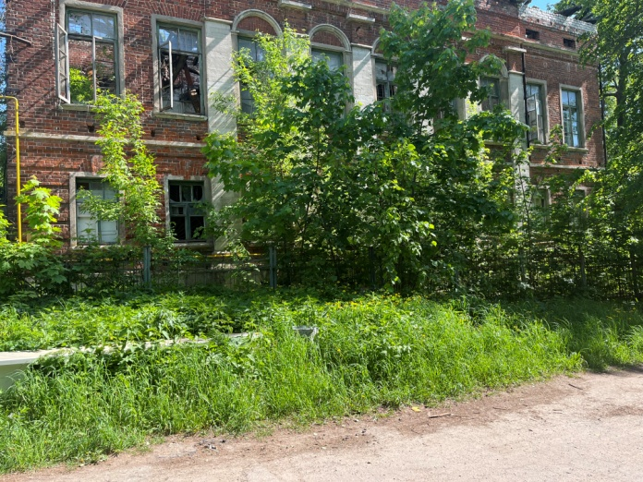
22 | Контактное лицо для справок | Ларина Дарья, начальник отдела по работе с проектами и инвестициями администрации Касимовского муниципального округа Рязанской области +79209811186, larina.dv@ryazan.gov.ru
23 | Инвестиционный уполномоченный муниципального округа | Рощина Г.С., зам.главы по экономике
24 | Дата актуализации паспорта | 28.02.2025
25 | Свод инвестиционных правил (оптимальные алгоритмы действий инвестора) | «Свод инвестиционных правил»  https://investryazan.ru/ru/page/svod-investpravil
26 | Допустимый класс опасности для размещения объектов | IV-V
27 | Сведения о строениях, зданиях и сооружениях, расположенных на земельном участке | 1
27.1 | Кадастровый номер строения | 62:26:0010905:137
27.2 | Кадастровая стоимость, тыс. руб. | 7 068,7
27.3 | Площадь помещений, м² в том числе: | 1532,5
27.4 | - производственных, м²  - офисных, м²  - складских, м² | здание больницы 1532,5 кв.м
27.5 | Высота потолков, м | Данные отсутствуют
27.6 | Шаг колонн, м | Данные отсутствуют
27.7 | Нагрузка на пол, тонн/м² | Данные отсутствуют
27.8 | Протяженность объекта капитального строительства, м | Данные отсутствуют
27.9 | Форма собственности | Муниципальное образование - городской округ город Касимов Рязанской области
27.10 | Назначение | Нежилое
27.11 | Количество этажей, включая подземные | 3
27.12 | Год постройки / ввода в эксплуатацию | 1840
27.13 | Степень готовности (в отношении незавершенного строительства), % | -
27.14 | Обеспеченность инженерной и энергетической инфраструктурой:
27.14 | электроснабжение, МВт/ч | ЗТП-28
27.14 | газоснабжение, м³/ч | Подключение осуществляется в соответствии с постановлением Правительства РФ от 13.09.2021 № 1547
27.14 | водоснабжение, м³/ч | Подключение осуществляется в соответствии с постановлением Правительства РФ от 30.11.2021 № 2130
27.14 | водоотведение, м³/ч | Подключение осуществляется в соответствии с постановлением Правительства РФ от 30.11.2021 № 2130
27.14 | теплоснабжение, Гкал/ч | Подключение осуществляется в соответствии с постановлением Правительства РФ от 30.11.2021 № 2115

